Эвакуация населения в военное время

Эвакуация – это комплекс мероприятий по организованному вывозу (выводу) населения, материальных и культурных ценностей из зон возможных опасностей и их размещение в безопасных районах.
Эвакуация является одним из основных способов защиты населения.

Эвакуация планируется и проводится в целях:
снижения потерь среди населения и сохранения квалифицированных кадров;
обеспечения функционирования объектов, продолжающих свою производственную деятельность в военное время;
создания сил и средств гражданской обороны для проведения аварийно-спасательных и других неотложных работ.

Эвакуация проводится из зон возможных опасностей
зон возможных сильных разрушений;
возможного радиоактивного заражения, химического и биологического загрязнения;
возможного катастрофического затопления при разрушении ГТС в пределах 4-часового добегания волны прорыва.
Население, эвакуируемое из зон возможного катастрофического затопления, размещается в ближайших населённых пунктах на не затапливаемой территории.

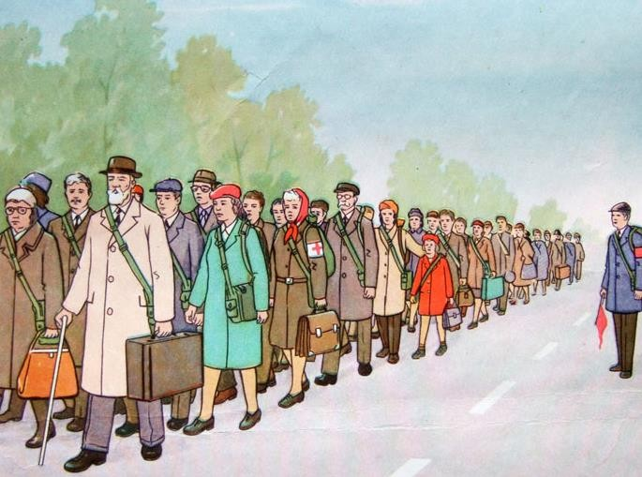

Эвакуации подлежат:
работники расположенных в населенных пунктах организаций, переносящих производственную деятельность в военное время в безопасные районы, а также неработающие члены семей указанных работников;
нетрудоспособное и незанятое в производстве население;
материальные и культурные ценности.

В зависимости от масштабов и особенностей возникновения и развития военных конфликтов проводятся частичная и общая эвакуация.
При частичной эвакуации эвакуируются нетрудоспособное и незанятое в производстве население.
При общей эвакуации: эвакуации подлежат все категории населения, за исключением нетранспортабельных больных, обслуживающего их медицинского персонала, а также лиц, имеющих мобилизационные предписания.
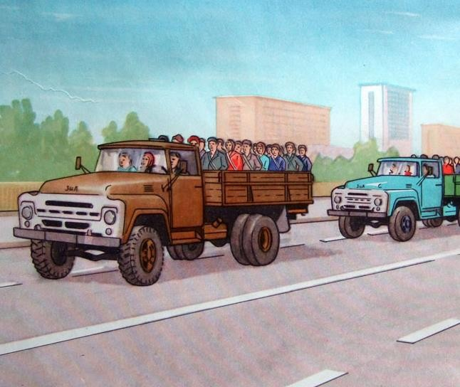

Рабочие и служащие объектов, продолжающих производственную деятельность в военное время – рассредоточиваются.

Рассредоточение — это комплекс мероприятий по организованному выводу (вывозу) из зон возможных опасностей и размещению в безопасных районах для проживания и отдыха смен организаций, производственная
деятельность которых в военное время будет продолжаться в этих районах.

Транспортом эвакуируется следующая категория населения:
население, которое не может передвигаться пешком (беременные женщины, женщины с детьми до 10 лет, мужчины старше 65 лет, женщины старше 60 лет, больные, находящиеся на амбулаторном лечении).
Остальное население выводится пешком.
Распоряжением руководителя органа местного самоуправления (далее - ОМСУ) определяются места расположения сборных эвакуационных пунктов (далее - СЭП) и какие организации приписываются к этим СЭПам, также в этом распоряжении указывается время прибытия эвакуируемого населения на СЭП.
Сроки эвакуации:
из городов от 12 часов до 20 часов.
свыше 1 млн. человек – увеличивается время на проведения эвакуации.
Особенно важно своевременно оповестить население о проведении эвакуации. Эту задачу выполняют ОМСУ через средства массовой информации (далее – СМИ).
Каждый гражданин обязан знать, когда и на какой сборный эвакуационный пункт надо явиться.
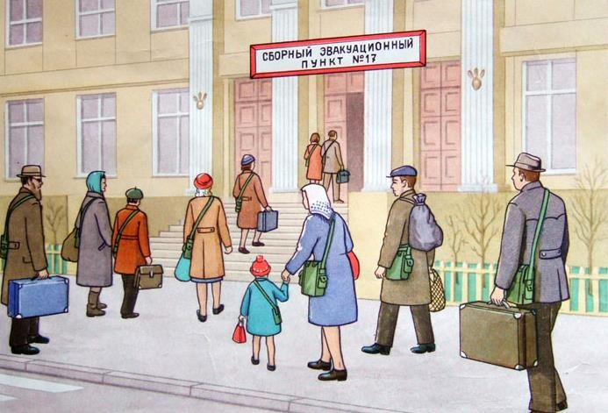

Эвакуируемое население обязано взять с собой:
документы;
личные вещи (ручная кладь не более 50 кг при эвакуируется транспортом);

продукты питания на 2-3 суток.

При получении распоряжения (оповещения) на проведение эвакуации:
к установленному сроку эвакуируемое население прибывает на приписанный им СЭП, каждый СЭП имеет номер;
на СЭПе население распределяется по транспортным средствам и после инструктажа организованно отправляется на посадку;
население, эвакуируемое пешим порядком, организуется в колонны и по установленным маршрутам отправляется в безопасный район.

Безопасный район- территория, расположенная вне зон возможных опасностей, зон возможных разрушений и подготовленная для жизнеобеспечения местного и эвакуируемого населения, а также для размещения и хранения материальных и культурных ценностей.

Эвакуационные мероприятия осуществляются по решению Президента РФ.

Всё эвакуируемое население при проведении эвакуационных мероприятий должно проявить организованность и не поддаваться панике, выполнять команды и распоряжения представителей эвакоорганов, ответственных за проведение эвакуации.

Защита населения и территорий от чрезвычайных ситуаций природного и техногенного характера, а также от воздействия средств поражения является важнейшей задачей противодействия чрезвычайным ситуациям в мирное и военное время.
С. Шойгу

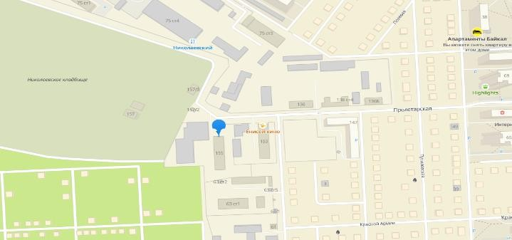

Краевое государственное казённое образовательное учреждение ДПО
«Институт региональной безопасности» находится по адресу: 660100, г. Красноярск,
ул. Пролетарская, 155.
(391) 229-74-74

ЭВАКУАЦИЯ НАСЕЛЕНИЯ
ПРИ ВОЕННЫХ КОНФЛИКТАХ

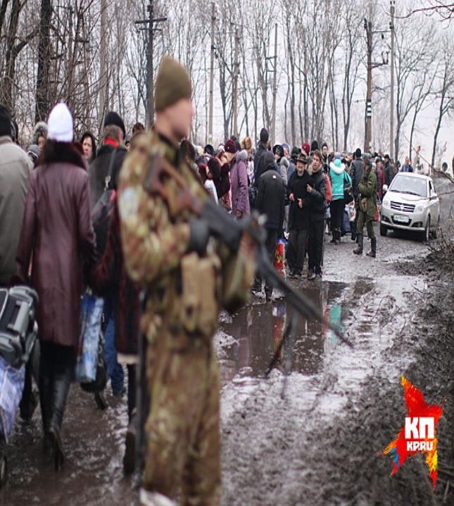

г. Красноярск 2022

